**关于举办2023年上海理工大学第四届消防技能运动会的通知**

校内各部门：

为丰富学校消防安全教育活动，激发全校师生员工关注消防的热情，提高消防安全防范意识，强化自我消防基本技能，提升学校消防安全宣教整体水平，巩固消防安全稳定形势，构建平安和谐校园，拟于消防安全月期间，开展学校第四届消防技能运动会。

**一、比赛时间**

2023年11月7日（星期二）13:00，如当日受天气或其他非受迫性原因不能比赛，比赛时间另行通知。

**二、比赛地点**

上海理工大学大操场（军工路334号校区）

**三、参赛对象**

1.教工组：各学院、职能部门组织一支队伍报名参赛。

2.学生组：各学院组织一支队伍报名参赛。

3.微型消防站组：四个校区各出一支微型消防站队伍报名参赛。

4.物业组：校内各物业单位需组织一支队伍报名参赛。

**四、报名**

各报名部门/学院治保主任于11月2日（周四）17：00前将报名表（附件1）电子版上报保卫处。每支队伍共四名队员（3男1女，其中1名队员作为队长）。人员确定后原则上不能更换，竞赛当天若有特殊原因需更换人员的必须提前告知工作人员。

**五、奖项设置**

比赛共设立教工组冠军一队、亚军二队、季军三队；学生组冠军一队、亚军二队、季军三队；微站组冠军1队，物业组冠军1队，赛后颁奖仪式。

**六、比赛项目及规则说明**

（一）出场顺序

比赛顺序由参赛名单随机排序，赛前公布。为增加赛事观赏点，教工组与学生组混编进行比赛。

（二）成绩排名

每队4名队员接力完成比赛，按合计用时和技术要领计分。用时越少，名次越前，对应得分越高，不符合操作标准的动作相予以加时。

（三）比赛项目及规则

1.单人灭火器灭油桶火

比赛方法：比赛区域标有起点线、器材线、油桶放置区和终点线，器材线处放置干粉灭火器2只，中间段设置10个标杆，油桶放置区放置油桶1只。比赛开始，1号参赛人员在器材线拿取干粉灭火器2只快速绕过10个标杆后至油桶放置区灭火，待火扑灭后跑至终点线，裁判举旗，示意1号队员完成比赛，2号队员方可行动。

2.知识竞答+负重跑步

比赛方法：本队灭火器项目裁判举旗后，2 号参赛人员从裁判处随机抽选2个消防安全题目并当场答题并现场对照答案，若答对2题，则无负重跑至下一赛段接力，若答对1题，则负重8Kg 跑至下一赛段接力，若答错2题，则负重16Kg 跑步至下一赛段接力。

3.翻越烟雾障碍逃生

比赛方法：接到2号队员接力后，3号参赛队员拿起毛巾沾湿拧干后跑至通道前，手持湿毛巾捂口鼻匍匐通过10米长左右的管道，通过后跑至下一接力点，过程中有违规情况裁判相应增加比赛完成时间。本环节采用定制通道，选手以最快速度通过烟雾逃生通道，通道中会放置发烟机模拟火场烟雾环境（发烟机施放烟雾为无毒烟雾，安全可靠）。

4.一带一抢水枪打靶

比赛方法：待3号参赛队员到达线接力后，4号队员携带水带与水枪，3号队员徒手奔跑至分水器处，4号队员展开水带于地面后，携水枪继续向前奔跑至射击区域。同时，3号队员卡口连接事先预留的分水器与本队水带。待连接完成，4号队员位于射击区域起点确认准备完毕后，3号队员打开分水器供水阀，进行水枪射靶并将靶击落至地面，计时结束，比赛结束。

**七、附则**

上述比赛过程详细环节将由示例比赛视频展示，请参赛队员认真观看，建议赛前进行项目踩点及简单的训练。赛前请各参赛队提前半小时到达场地进行签到及各项赛前准备。

比赛相关规则及其他未尽事宜，最终解释由赛事组织方保卫处负责解释，详情可电话咨询。

联系人：赵老师，办公地点：保卫处205室，电话：55270669。

保卫部（处）

2023年10月26日

附件1：《2023年上海理工大学第四届消防技能运动会报名表》

附件2：《参赛人员安全承诺书》（赛前现场签署）

附件3：赛事相关说明及演示视频

附件1：

2023年上海理工大学第四届消防技能运动会报名表

|  |  |  |  |  |  |  |
| --- | --- | --- | --- | --- | --- | --- |
| **参赛学院/部门** |  | | | | | |
| **治保主任/现场联络人** |  | | | **联系方式** | |  |
| **参赛对类别** | **□教工队 □学生队 □微站队** | | | | | |
| **队员角色**  **（出场顺序）** | **姓名** | **性别** | **手机号码** | | **队长请备注，**  **并注明微信，便于建群联络** | |
| **1号队员** |  |  |  | |  | |
| **2号队员** |  |  |  | |  | |
| **3号队员** |  |  |  | |  | |
| **4号队员** |  |  |  | |  | |
|  |  |  |  | |  | |

报名表填写完毕后，统一由各治保主任于**11月2日**（周四）17：00前将电子版发送至保卫处。

联系人：赵老师，电话：55270669，微信：13601744197，

邮箱：[bwc@usst.edu.cn](mailto:bwc@usst.edu.cn)。

附件2：

参赛人员安全承诺书

一、我自愿报名参加上海理工大学第四届消防技能运动会,并同意本责任书内容条款。

二、我愿意遵守主办部门的所有规则规定及采取的措施。

三、我完全了解自己的身体状况，确认自己身体健康状况良好，已为参加活动最好充分准备。

四、我充分了解本次活动可能出现的风险，以对自己安全负责的态度参加。

五、我同意接受主办部门在活动期间提供的现场急救性质的医务治疗。

六、我愿意在活动过程中，将产生的个人垃圾自行处理，自觉维护环境卫生。

七、我承诺保证不弄虚作假和冒名顶替，不转让他人活动名额。

八、我已认真阅读并全面理解以上内容，且对上述所有内容予以确认并承担相应责任。

承诺人:

日 期:

附件3：赛事相关说明及演示视频

**一、赛场设置**

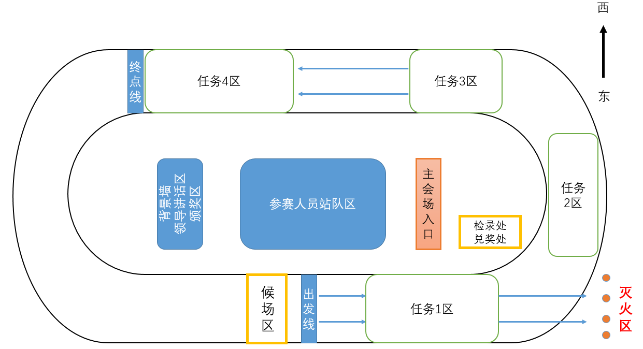

**二、项目图示**

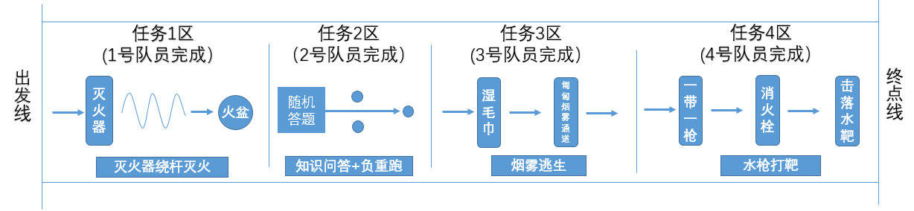

**三、赛道说明**

1. 一枪有3组参赛队同时开始，设3个赛道（每2个跑道合并为一个赛道）；

2. 任务1区，每个赛道设2个干粉灭火器，10个标杆，灭火区1个油桶；

3. 任务2区，每个赛道设2个答题（单选、对错），2 个负重水桶；

4. 任务3区，每个赛道设干毛巾若干，脸盆1个，烟雾通道 1 个；

5. 任务4区，每个赛道设消火栓接口 1 个、水带 1 根、直流水枪 1 把。

**四、演示视频观看地址**

